1) Assinale a alternativa que completa CORRETAMENTE a afirmativa abaixo:
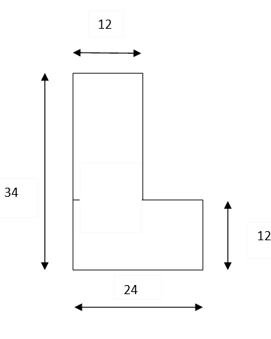
O centro de gravidade do pilar desenhada acima está situado nas seguintes coordenadas em relação ao vértice, na figura medidas em centímetros.
(a) X = 94,3 mm; Y = 141,3 mm;
(b) X = 96,3 mm; Y = 144,3 mm;
(c) X = 91,3 mm; Y = 144,3 mm;
(d) X = 91,3 mm; Y = 141,3 mm;
(e) X = 94,3 mm; Y = 144,3 mm;

2) Em determinado projeto topográfico, feito no programa Topograph e lançado no Autocad, para execução de uma rodovia que ligará as cidades de Santarém a Belterra, parte da ferrovia que media 40 km, foi representada por linha reta de 4 cm de comprimento. Assim, é correto afirmar que a escala utilizada neste projeto foi de:
a) 1:1.600.000
b) 1:1.500.000
c) 1:1.200.000
d) 1:1.100.000
e) 1:1.000.000

3) Uma viga retangular de concreto armado foi projetada com largura de 10 cm e altura de 30 cm. A construção da viga foi executada com mesmo tipo de concreto e mesma taxa de armação, porém com largura de 30 cm e altura de 10 cm. Em relação as tensões de na flexão irá ocorrer:

(a) ausência de variação nas tensões máximas e no momento de inércia;
(b) redução das tensões máximas devido a redução do momento de inércia;
(c) aumento das tensões máximas devido ao aumento do momento de inércia;
(d) redução das tensões mínimas devido ao aumento do momento de inércia;
(e) aumento das tensões máximas devido a redução do momento de inércia;

4) Na execução de uma sondagem a percussão verificou-se que, em determinada profundidade do ensaio para a penetração dos primeiros 15 cm foram necessários 6 golpes, para a penetração dos 15 cm subsequentes foram aplicados 6 golpes, e por fim, nos últimos 15 cm totalizando uma penetração de 45 cm foram necessários 9 golpes. O N SPT, que caracteriza o ensaio nesta profundidade é igual a:
a) 18 b) 17 c) 19 d) 15 e) 24

5) Um topógrafo está levantando as dimensões de um terreno irregular para fins de loteamento urbano. Com o teodolito instalado em um ponto A ele lê a mira no ponto B, anotando os seguintes dados:
Fio superior (f) = 1 595 mm; Fio médio (f) = 800 mm; Fio inferior (f) = 96 mm;
s
m
i
Constantes do aparelho: f/i=100 e f+i=0; Ângulo zenital (Z) = 87º.
BORGES, A. C. Topografia. São Paulo: Edgard Blüncher, 1977.
Nessa situação, a distância inclinada que o topógrafo lê entre os pontos A e B é de
a) 80,0 m.
b) 70,4 m.
c) 79,5 m.
d) 149,9 m.
e) 159,5 m.

6) Considere uma barra prismática com comprimento de 500 mm, seção transversal quadrada com lado de 10 mm, feita de material cujo o módulo de elasticidade longitudinal é de 200 Gpa, que está engastada em uma das extremidades. Determine a variação de comprimento que esta barra pode sofrer se ela for tracionada na extremidade livre por uma carga axial com intensidade de 20 kN.

(a) 0,2 mm;
(b) 0,005 mm;
(c) 1,0 mm;
(d) 5,0 mm;
(e) 0,5 mm;

7) Em um mapa, de escala 1:6.000.000, a distância em linha reta entre as cidades A e B mede 1 cm. Um avião, voando a velocidade constante de 360 Km/h e em linha reta, levaria quanto tempo para percorrer o trajeto entre as duas cidades?
a) 20 minutos
b) 15 minutos
c) 10 minutos
d) 30 minutos
e) 1 hora

8) Os veículos espaciais apresentam estrutura externa constituída por um conjunto de blocos que formam um escudo térmico, cuja função é proteger motores e demais componentes de possíveis danos causados pelo calor, além de reduzir a temperatura interna do veículo.
Esses escudos térmicos são construídos com material:

- Metálico, dada sua leveza e elevada resistência ao calor.
- Polimérico, dada sua baixa resistência ao calor e à corrosão.
- Cerâmico poroso, dada sua elevada resistência a tração.
- Polimérico, em razão de sua alta massa específica e de sua resistência ao calor.
- Cerâmico poroso, em razão de seu baixo coeficiente de dilatação térmica e de sua baixa condutividade térmica.

9) A cal viva, CaO, é um material utilizado no preparo de argamassas para construção civil, em pinturas de baixo custo para muros (caiação), bem como em jardinagem. Ao preparar o material para pintura de caules de árvores, um jardineiro misturou, sob agitação, 28 kg de CaO com água em excesso, realizando uma reação química. A reação da cal viva com água resulta na formação da cal extinta, hidróxido de cálcio. Dados; massas atômicas (g/mol): Ca = 40; O = 16 e H = 1.
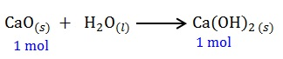
A quantidade máxima de cal extinta obtida, em kg, foi de:
- 28. b) 37. c) 57. d) 64. e) 74.

10) O Ensaio de flexão é utilizado em materiais frágeis ou de alta dureza, tais como cerâmicas estruturais ou aços-ferramenta. Em uma de suas modalidades mais comuns, o ensaio de flexão a 3 pontos, é provocada uma flexão ao se aplicar o carregamento em 3 pontos, o que causa uma tenção de tração surgida no ponto central e inferior da amostra, onde a fratura do material terá início.
Assumindo-se um comportamento de tensão-deformação linear, a tensão de flexão do material σ do material pode ser obtida por meio da fórmula:

σ = (3.F.d) / (2.w.h^2)

em que F é a carga, d é a distância entre os pontos de apoio, w é a largura do corpo de prova e h é a espessura do corpo de prova.
Considere dois corpos de prova A e B do mesmo compósito reforçado com fibras de vidro, cuja resistência à flexão é 290 Mpa. O corpo A tem o triplo da largura e a metade da espessura do corpo de prova B, e ambos são submetidos ao mesmo ensaio de flexão.
Nessa situação, qual porcentagem da força necessária para o rompimento do corpo de prova B deverá ser aplicada ao corpo de prova A para que este também se rompa?

- 50%
- 75%
- 100%
- 125%
- 200%

11) Considere uma viga bi apoiada com duas extremidades em balanço, submetida a uma carga uniformemente distribuída “Q” ao longo de todo seu comprimento. Os balanços têm vão “B” e o vão entre apoios é “L”. Para que o momento fletor no meio do vão entre apoios seja igual a zero, a relação em “B” e “L” deve ser

a) L = 2B
b) L = 3B
c) L = 4B
d) L = 5B
e) L = 6B

12) Referente às propriedades gerais dos materiais de construção civil, assinale a alternativa correta:

a) De acordo com a lei de Hooke, quando as deformações em materiais são pequenas, a deformação não pode ser correlacionada à tensão.
b) Os materiais respondem à tensão deformando-se.
c) Em um ensaio de tração, à medida que a carga aumenta, inicialmente o corpo-de-prova é deformado elasticamente, isto é, de um modo Irreversível.
d) Um material dúctil apresenta um limite de elasticidade além do qual já ocorre deformação plástica. O limite de escoamento é a tensão máxima que um material pode suportar, antes que se inicie o escoamento elástico.
e) Se um componente ou estrutura estiver sujeito a ciclos repetidos de tensão, ele poderá falhar sob tensões bem mais baixas do que o limite de resistência, mas jamais abaixo da tensão de escoamento, processo este com a denominação de fadiga.

13) Na elaboração dos projetos de obras e serviços de engenharia civil, vários documentos são utilizados. Entre esses documentos, aquele que é a definição precisa de todos os elementos construtivos a serem empregados na construção recebe o nome de:

A)
Projeto Executivo.
B) Detalhamento do Projeto
C) Projeto Legal.
D) Projeto Básico.
E) Anteprojeto

14) A Geotecnia é a área da Engenharia Civil onde se aplicam os conceitos e princípios fundamentais da Geologia, da Mecânica dos Solos e da Mecânicas das Rochas a problemas práticos tradicionais. Sobre o tema, leia as sentenças e assinale a alternativa incorreta:

a) A Engenharia Geotécnica estuda a interação
entre o ambiente geológico e trabalhos (obras)
realizados pelo homem.
b) A Geotecnia envolve problemas relativos à capacidade de suporte de materiais geológicos, estabilidade de taludes, obras de contenção, barragens, erosão, fundações, contaminação de solos.
c) Mapa geotécnico é um tipo de mapa que classifica e representa os componentes do ambiente geológico, os quais são de grande significado para as atividades de engenharia, planejamento, construção, exploração e preservação do ambiente.
d) Carta geotécnica corresponde a representação dos resultados da interpretação dos atributos que estão num mapa. Não tem finalidade relevante frente a projetos e análises de urbanização.
e) Nenhuma das alternativas anteriores.

15) O software AutoCad é muito utilizado na execução de projetos de engenharia. Entre os diversos comandos, destaca-se o comando pline, que é utilizado para:
a) desenhar linhas contínuas.
b) cortar linhas.
c) estender linhas.
d) desenhar linhas ortogonais.
e) desenhar linhas paralelas.

16) Uma tubulação vertical de 150 mm de diâmetro apresenta, em um pequeno trecho, uma seção contraída de 75 mm, onde a pressão é de 1 atm. A três metros desse ponto, a pressão eleva-se para 21 lb/pol². Informe a relação entre V1 e V2: Q = v . S
a) V1 = V2
b) V1 = 4 V2
c) V2 = 2V1
d) V2 = 1/4V1
e) V2 = 4V1

17) Em uma determinada tubulação temos duas seções distintas onde entre a seção 1 e seção 2 teve uma contribuição de uma vazão Qn, fazendo com que a vazão na seção 2 atinja o triplo da vazão da seção 1, determine a relação das velocidades se partirmos do pressuposto que não há variação de diâmetro. Q = v . S.
a) V1 = 3 V2
b) V1 = 1/3 V2
c) V2 = 3 V1
d) V2 = 1/3 V1
e) V2 = 6 V1

18) Em cinco jazidas de solo localizadas no estado do RS, foram extraídas amostras e realizados ensaios para obtenção do limite de liquidez (LL ) e do limite de plasticidade (LP ).
Com base nos resultados obtidos, assinale a alternativa em que o solo apresenta o maior valor de IP .
a) LL 25%, LP 25%.
b) LL 30%, LP 10%.
c) LL 50%, LP 20%.
d) LL 20%, LP 50%.
e) LL 10%, LP 30%.

19) O estado de um solo, quando sua umidade se encontra entre os limites de plasticidade e de contração, é denominado:

a) semi-plástico.
b) líquido.
c) plástico.
d) sólido.
e) semi-sólido

20) Considere as informações abaixo sobre o resultado do ensaio de prova de carga para um futuro projeto de fundações.
− Solo com predominância de ruptura local.
− Resultado da prova de carga sobre placa a seguir.

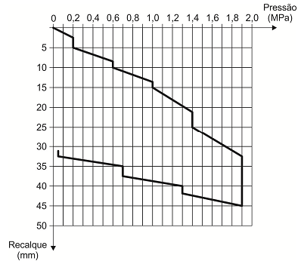
A tensão admissível de uma fundação direta, desprezando o seu tamanho é, em MPa,
a) 1,90
b) 0,70
c) 1,40
d) 0,30
e) 0,60

21) Para uma tubulação com S1 = 10 cm2 e S2 = 5 cm2, calcule a velocidade na Seção 2. Dados: g = 1.000 Kgf/m3 V1 = 1,00 m/s
Q = v . S
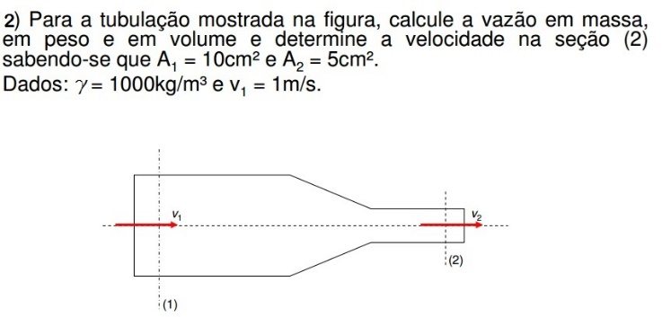

a) 1,00 m/s
b) 2,00 m/s
c) 3,00 m/s
d) 4,00 m/s
e) 5,00 m/s

22) Entre os tipos de estruturas de contenção de encostas, destacam-se os muros de arrimo tipo gravidade, EXCETO:
a) Muros de flexão com contrafortes.
b) Muros de concreto ciclópico
c) Muros de pedra seca e muro de pedra argamassada.
d) Muros de solo-cimento ensacados.
e) Muro de gabião-caixa.

23) Um pilar é feito com material linear com módulo de elasticidade longitudinal E e cuja tensão admissível é σ. O valor do índice de esbeltez a partir do qual deve ser considerado o fenômeno de flambagem é:
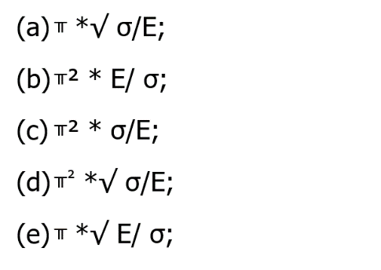
24) Considere uma barra prismática com comprimento de 500 mm, seção transversal quadrada com lado de 10 mm, feita de material cujo o módulo de elasticidade longitudinal é de 200 Gpa, que está engastada em uma das extremidades. Determine a variação de comprimento que esta barra pode sofrer se ela for tracionada na extremidade livre por uma carga axial com intensidade de 20 kN.

(a) 0,2 mm;
(b) 0,005 mm;
(c) 1,0 mm;
(d) 5,0 mm;
(e) 0,5 mm;

25) Observe a estrutura abaixo. Sabendo-se que a tensão admissível à tração da barra AB é igual a 120 MPa. A área mínima em cm, da barra AB deve ser:
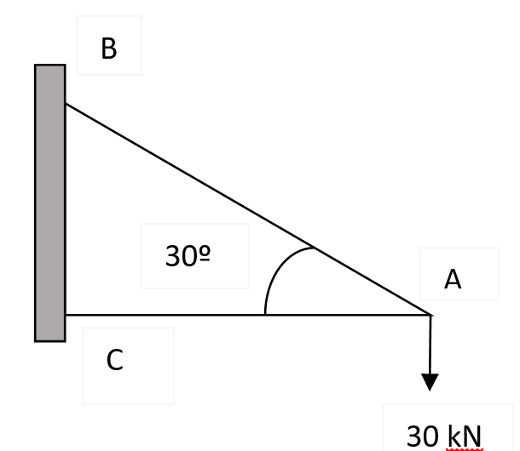

a) 2,5 √ 3;
(b) 5,0;
(c) 2,5;
(d) 5,0 √ 3;
(e) 7,5.

26) A respeito do Programa 5S, assinale a opção INCORRETA.

a) O Ciclo PDCA de controle pode ser utilizado para manter e melhorar as “Diretrizes de controle” de um processo.
b) Melhorar continuamente um processo significa aperfeiçoar continuamente os padrões de equipamentos, de materiais, de procedimentos, de produto e técnicos.
c) Os objetivos principais do Programa 5S são: melhorar a qualidade de vida dos administradores, transformando o ambiente da empresa e as atividades das pessoas; e aumentar a produtividade da instituição, diminuindo desperdícios e reduzindo custos.
d) O caminho do sucesso para obter melhorias contínuas nos processos é o de conjugar os dois tipos de gerenciamento: manutenção e melhorias.
e) É de extrema importância para a empresa cuidar da saúde dos funcionários.

27) Apesar do progresso verificado nos últimos anos, o Brasil continua sendo um país em que há uma grande desigualdade de renda entre os cidadãos. Uma forma de se constatar este fato é por meio da Curva de Lorenz, que fornece, para cada valor de x entre 0 e 100, o percentual da renda total do País auferido pelos x% de brasileiros de menor renda. Por exemplo, na Curva de Lorenz para 2004, apresentada ao lado, constata-se que a renda total dos 60% de menor renda representou apenas 20% da renda total.
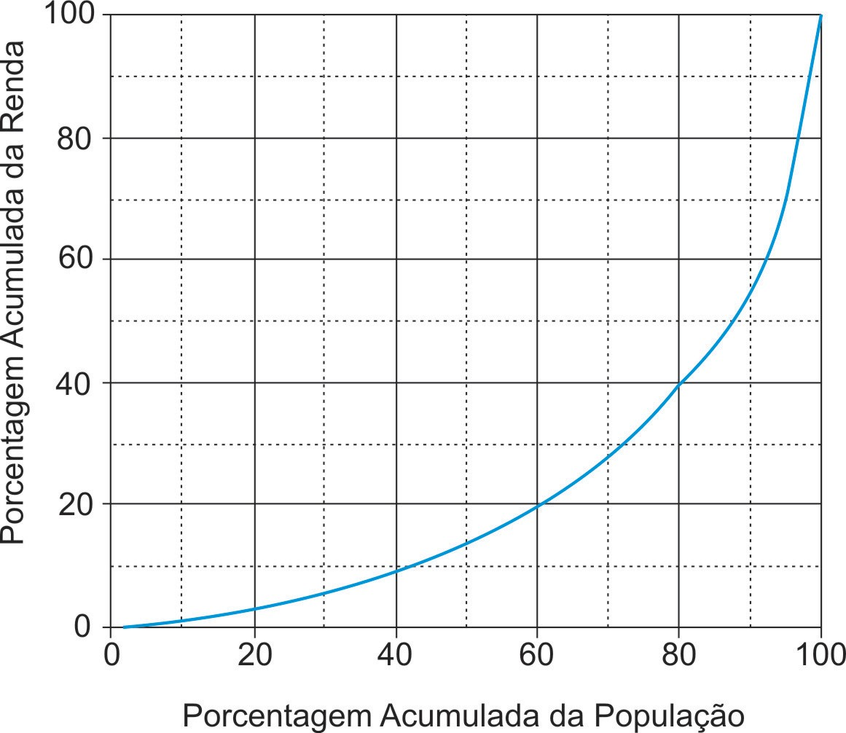
De acordo com o mesmo gráfico, o percentual da renda total correspondente aos 20% de maior renda foi, aproximadamente, igual a:
- 20% b) 40% c) 50% d) 60% e) 80%

28) Leia trechos da carta-resposta de um cacique indígena à sugestão, feita pelo Governo do Estado da Virgínia (EUA), de que uma tribo de índios enviasse alguns jovens para estudar nas escolas dos brancos.
“(...) Nós estamos convencidos, portanto, de que os senhores desejam o nosso bem e agradecemos de todo o coração. Mas aqueles que são sábios reconhecem que diferentes nações têm concepções diferentes das coisas e, sendo assim, os senhores não ficarão ofendidos ao saber que a vossa idéia de educação não é a mesma que a nossa. (...) Muitos dos nossos bravos guerreiros foram formados nas escolas do Norte e aprenderam toda a vossa ciência. Mas, quando eles voltaram para nós, eram maus corredores, ignorantes da vida da floresta e incapazes de suportar o frio e a fome. Não sabiam caçar o veado, matar o inimigo ou construir uma cabana e falavam nossa língua muito mal. Eles eram, portanto, inúteis. (...) Ficamos extremamente agradecidos pela vossa oferta e, embora não possamos aceitá-la, para mostrar a nossa gratidão concordamos que os nobres senhores de Virgínia nos enviem alguns de seus jovens, que lhes ensinare- mos tudo que sabemos e faremos deles homens.”
(BRANDÃO, Carlos Rodrigues. O que é educação. São Paulo: Brasiliense, 1984)
A relação entre os dois principais temas do texto da carta e a forma de abordagem da educação privilegiada pelo cacique está representada por:

- Sabedoria e política / educação difusa.
- Identidade e história / educação formal.
- Ideologia e filosofia / educação superior.
- Ciência e escolaridade / educação técnica.
- Educação e cultura / educação assistemática.

29) Com relação ao CREA – é correto afirmar que:
a) É o Conselho Regional da Engenharia Arquitetura e Agronomia, e fiscaliza todas as atividades destes Profissionais.
b) Não interfere nos trabalhos dos Técnicos de Edificações pois estes têm Conselho próprio.
c) É o órgão responsável pela emissão da Anotação de Responsabilidade Técnica e pelo acompanhamento da obra.
d) Após a análise de todos os projetos libera o Alvará da obra.
e) Não tem nenhum poder de punição aos profissionais de Engenharia, pois os mesmos possuem Sindicato próprio.

30) Com relação a “Segurança do Trabalho” em uma obra de Edificação Residencial é Correto afirmar que:
a) É de responsabilidade do Trabalhador comprar e utilizar todos os equipamentos de Proteção Individual (EPIs)
b) O Engenheiro Civil não irá responder civil e criminalmente por um acidente do trabalho, pois o proprietário da obra é que é o responsável direto.
c) Para trabalhos em altura e de instalações elétricas é necessário treinamento específico depois que a atividade for realizada.
d) Toda obra residencial precisa ter a comunicação prévia no Ministério do Trabalho.
e) Se um trabalhador sofrer um acidente em altura em uma edificação por não estar utilizando o Cinto de Segurança, ele será responsabilizado pelo acidente.

